专业拓展课平台选课操作说明
1、登录
访问地址：https://mec.ustb.edu.cn
登录账号：学生学号；初始密码：完整的身份证号，若有非数字请大写，如最后一位X。
选课时间自2025年2月20日15:00开始。
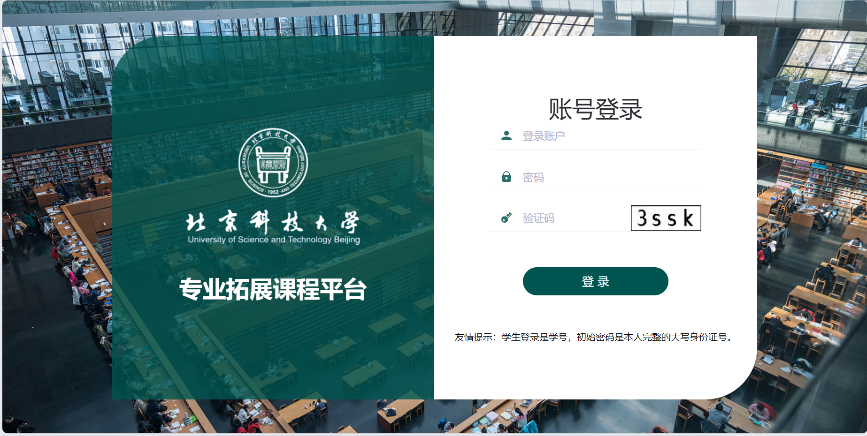2、选课
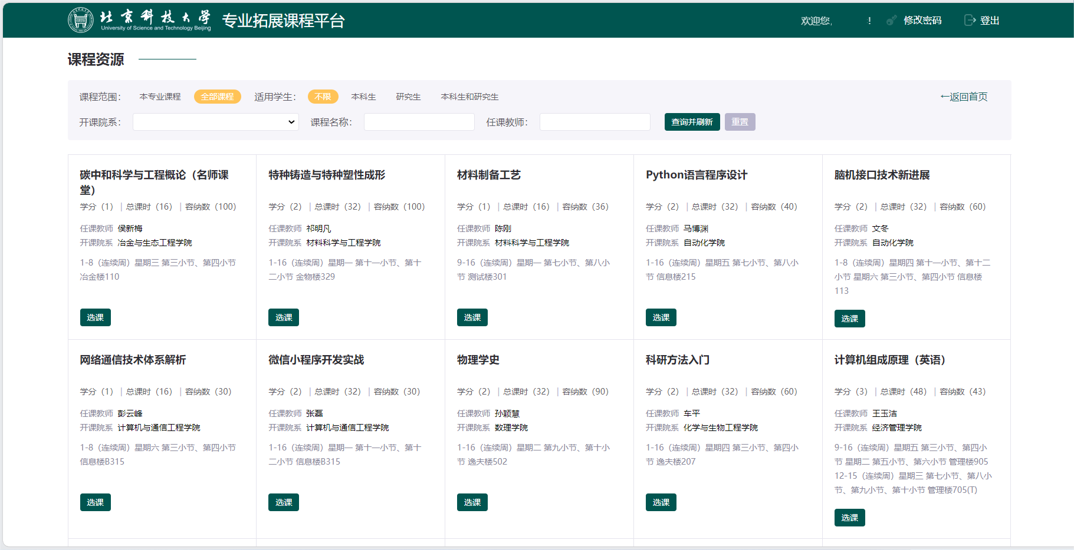
点击课程名称可查看课程详细信息。选课时，系统会校验选择课程与其他课程的上课时间冲突，包括本系统中已选课程以及教务系统中选择课程，若存在时间冲突，退选任意时间冲突的课程后可重新选课。
选课完成后，可点击在“返回首页”在“本学期我的课程”中查询到本人已选课程。
3、退课
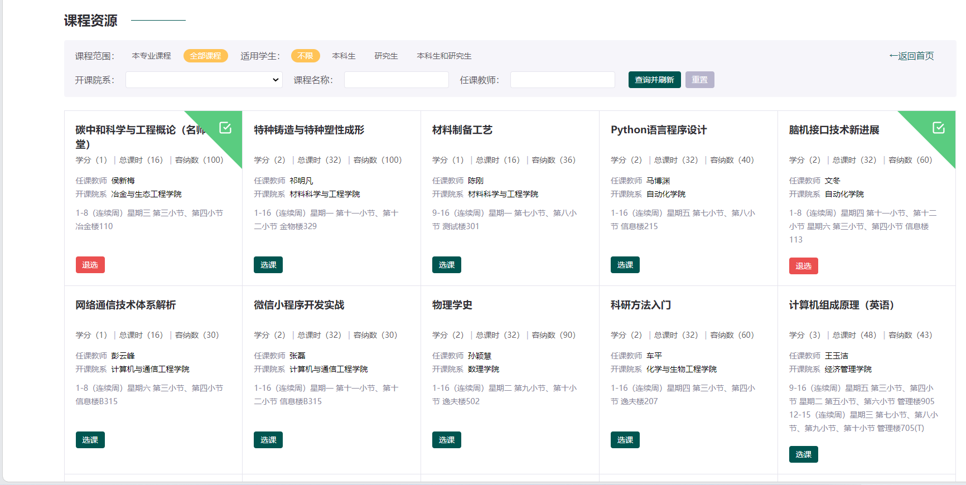
选课成功的课程，可点击退选按钮进行退课。

